ДВИГАТЕЛЬНАЯ АКТИВНОСТЬ И ЗДОРОВЬЕ ДЕТЕЙ

Движение – основное проявление жизни.
Двигательная активность является естественной биологической потребностью каждого ребёнка.
В настоящее время родители, педагоги бьют тревогу по поводу того, что дети все больше уделяют время просмотру телепередач, компьютеру, спокойным играм, не требующих активных движений.
Всеобщее увлечение детей современными средствами коммуникации формирует противоречие между естественной постоянной потребностью детей в движении, и её недостатком в повседневной жизни.
У детей становится всё меньше стимулов для естественных движений (бега, ходьбы, подвижных игр и т.д.).
Современные родители в большей степени отдают предпочтения умственному развитию детей, стремятся быстрее научить их писать, считать, забывая при этом, что на формирование мыслительных способностей ребёнка влияет физическая деятельность.
Родителям необходимо понимать, что помимо достижения к школьному возрасту определённого веса, роста и знаний, ребёнок должен быть ловким, подвижным, выносливым.
Что поможет ребенку расти здоровым?
Физкультура — отличное средство от болезней!
Занятия физической культурой повышают уровень функциональных возможностей, физическую и эмоциональную устойчивость, снижают заболеваемость, препятствуют возникновению у детей многих распространенных заболеваний: сколиоза, плоскостопия, нарушения осанки, расстройства желудочно-кишечного тракта, бронхиты и т.д.
Во время физических нагрузок в организме вырабатываются, так называемые, гормоны счастья — эндорфины. Благодаря этим гормонам, человек ощущает прилив энергии, существенно повышается работоспособность, улучшается настроение.
Лучше заниматься физкультурой всей семьей, так как ребенок всегда хочет быть похожим на своих родителей. Вместе заниматься физкультурой будет и веселее, и полезнее. Кстати, это касается не только упражнений, но и подвижных игр. Если родители готовы поучаствовать в тех же Салочках или могут показать, как правильно прыгать через скакалку, у детей такие забавы вызовут больше энтузиазма.
Не нужно превращать занятия физкультурой в соревнование или борьбу за рекорды: ребенок должен заниматься с удовольствием, не боясь наказания за неправильно выполненное упражнение. Добавить хорошего настроения во время выполнения спортивных упражнений детям поможет веселая музыка.
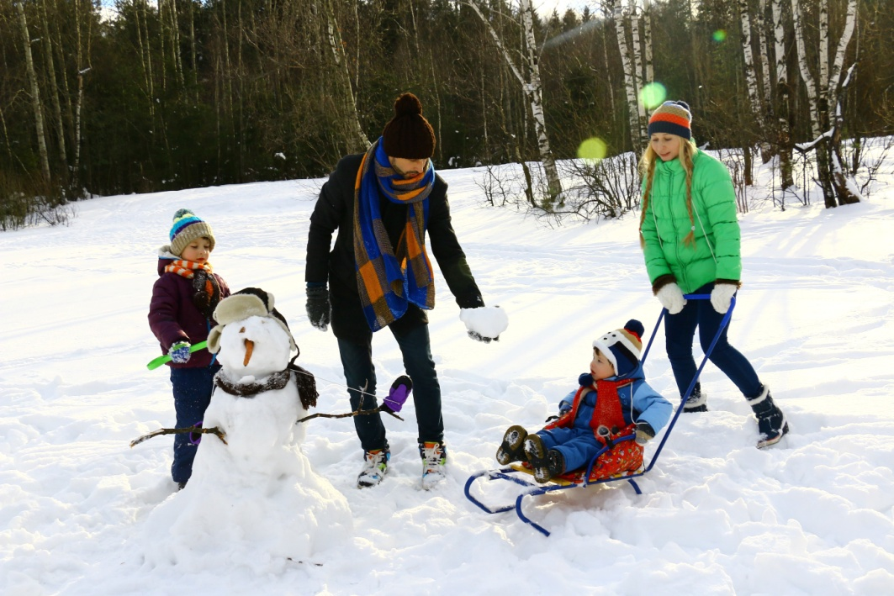
Рекомендуем провести выходной в парке вместе с семьей: летом покататься на роликах или велосипедах, поиграть в бадминтон или поплавать на лодке. Зимой покататься на санках, лыжах, коньках, поиграть в снежки.
В конце концов, ежедневная вечерняя прогулка с детьми — равносильна занятию фитнесом в зале. Выполнять некоторые физические упражнения можно в сочетании с обязанностями по дому или во время просмотра мультфильмов.
На занятия спортом можно пригласить друзей, родственников. Насколько лучшими станут ваши отношения, если пару раз в неделю ваша семья, ваши дети, будут проводить с вами время в спортивном зале. Спорт — это тоже труд, а совместный труд объединяет!
Активный интерес к физическим упражнениям вызывают у детей разнообразные игрушки и предметы: мячи, обручи, круги, кегли, скакалки, кубики. Также санки, лыжи, надувные игрушки, качели, лесенки.
Очень хорошо, если дома есть небольшой спортивный уголок с простейшими спортивными снарядами (шведской стенкой, кольцами, канатом, перекладиной мячами, обручем, скакалкой).
Дети, которые лишены таких игрушек, имеют меньший двигательный опыт, менее подвижны и смелы, у них замедленная реакция. Ребенку нужно предоставить возможность что-нибудь катать, бросать, брать предметы разных величин, формы и цвета.
Родители не должны ограничивать двигательную активность ребёнка, а наоборот, создавать для неё все условия.
Важно постоянно осуществлять контроль за здоровьем ребенка: оценить сон, аппетит, настроение, самочувствие, желание тренироваться.
Физические упражнения должны приносить человеку «мышечную радость», приятную усталость.
Двигательная деятельность должна быть в радость. Только в этом случае она будет полезна.

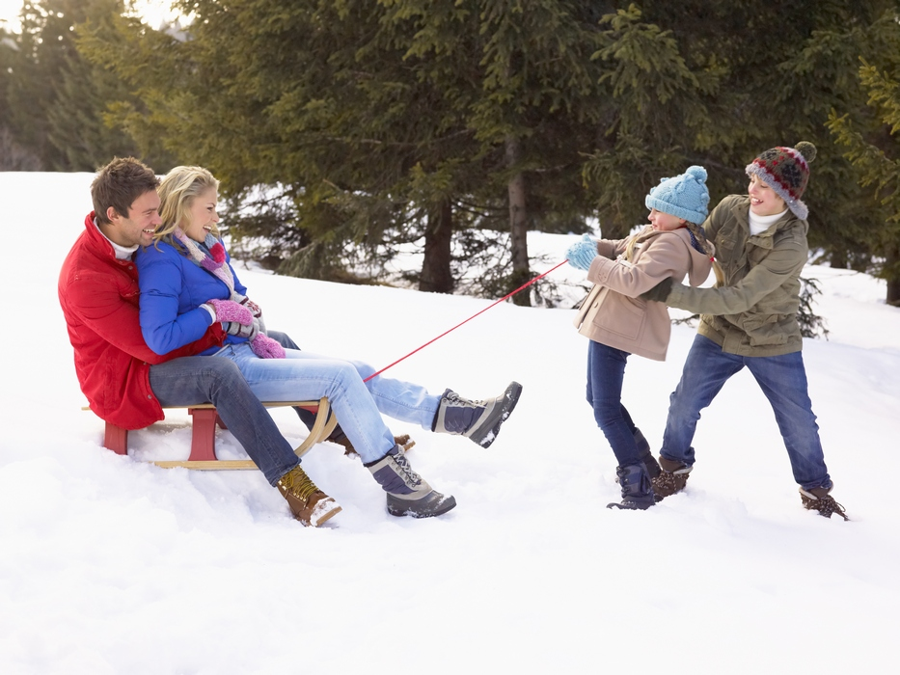

=== Подписано Простой Электронной Подписью === Дата: 12.13.2021 10:02:49 === Уникальный код: 255006-34242 === ФИО: Любовь Габер === Должность: воспитатель ===

